NOVÉ POTRAVINY, KTERÝM NA SVĚT POMOHL VÝZKUM
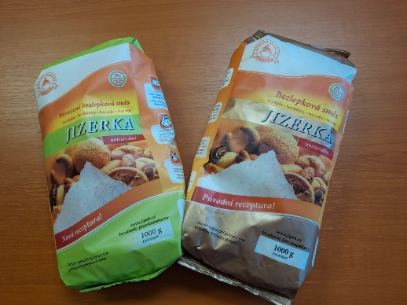
JIZERKA – bezlepková směs univerzální a JIZERKA – přirozeně bezlepková směs univerzální
Výrobce: Jizerské pekárny, spol. s r. o.
Bezlepkové směsi byly vyvinuty v rámci projektu NAZV QE 1115 „Bezlepkové směsi a jejich uplatnění ve výrobcích pro speciální výživu“. První byla bezlepková směs univerzální – první tuzemská směs na přípravu pekařských bezlepkových výrobků. Její hlavní složku tvoří deproteinovaný pšeničný škrob (DPŠ). Má příznivé technologické vlastnosti pro tvorbu těsta i senzorické vlastnosti konečného pekařského výrobku. Jako druhá byla vyvinuta přirozeně bezlepková směs univerzální, kde byl DPŠ nahrazen kukuřičným, tapiokovým a bramborovým škrobem. Tato směs je vhodná pro celiaky, kteří se chtějí DPŠ vyhnout. Obě směsi jsou využitelné pro přípravu jak slaného, tak sladkého pečiva, dále ke smažení, k úpravě polévek nebo omáček a jsou běžně dostupné na našem trhu.

Bezlepkový světlý ležák Premium 12 %
Výrobce: Pivovar Ferdinand, s. r. o.
Bezlepkové pivo bylo vyvinuto s cílem rozšířit sortiment piv vhodných pro bezlepkovou dietu. Pacienti s celiakií nemohou konzumovat běžné pivo z důvodu vysokého obsahu nežádoucích glykoproteinů (prolaminů) a peptidů. Proto je nutné upravit výrobní technologii a obsah těchto složek minimalizovat tak, aby pivo splnilo legislativní limit pro bezlepkové potraviny. Tím je obsah lepku do 20 mg/l. Senzorické vlastnosti bezlepkového piva se plně vyrovnají vlastnostem klasických piv. Pivovar Ferdinand vaří pivo klasickým způsobem, tedy spodně kvašené a následně dokvašované v ležáckém sklepě. Každá várka je testována v laboratoři, obsah lepku je nižší než 10 mg/l.
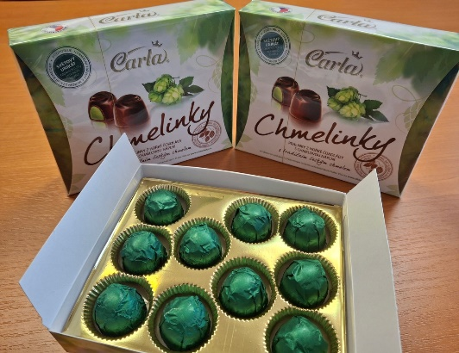
Chmelinky
Výrobce: Carla, spol. s r. o.
Pralinky z hořké čokolády s chmelovou náplní jsou jedním z výsledků projektu NAZV QI101B090 „Nové postupy produkce funkčních cereálních a mléčných potravin a funkčních nápojů s obsahem bioaktivních složek z vybraných rostlinných a živočišných zemědělských surovin s využitím probiotických mikroorganismů a postupy posuzování jejich kvality“. Chmelová náplň pro pralinky je vyrobena z chmelového homogenátu a byla vybrána jako zdroj biologicky aktivních látek obsažených v chmelu (např. beta-hořké kyseliny).

Šťávy REFIT
Výrobce: Beskyd Fryčovice, a. s.
Jedním z výstupů projektu NAZV QI91B089 „Nové metody a postupy využití pro koncepci funkčních potravin“ bylo ověření možnosti využít moderní metodu technologie pasterace vysokým tlakem bez ohřevu pro ošetření čerstvých ovocných a ovocno-zeleninových šťáv. Ve srovnání s klasicky používanou metodou pasterace má vysoký tlak výhodu v lepším zachování kvalitativních parametrů ošetřené šťávy, a to jak nutričních (vitaminy, biologicky aktivní látky), tak senzorických.
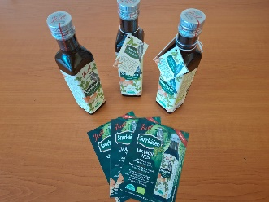
Smrkáček BIO
Výrobce: Kitl, s. r. o.
Smrkáček BIO je sirup z mladých smrkových výhonků v bio kvalitě s vitaminem C vyvinutý v rámci projektu NAZV QJ1210258 „Extrakce lignanů z dřevní hmoty a jejich využití v doplňcích stravy s významnými biologickými účinky“.
Je vhodný pro dospělé a děti od 1 roku při rýmě a nachlazení. Smrkové výhonky se při nachlazení využívaly v tradičním lidovém léčitelství a Smrkáček na tyto tradice navazuje.

Eligin
Výrobce: Kitl, s. r. o.
Doplněk stravy v kapslích Kitl Eligin BIO má extra vysoký obsah účinných látek 6-gingerolu a 6-shogaolu, dále obsahuje vitamin C.

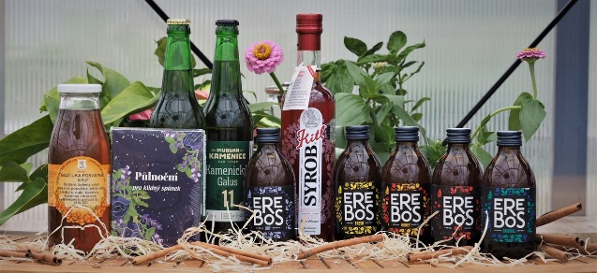
Půlnoční pro klidný spánek
Výrobce: Rakytník Cvrček, s. r. o.
Bylinná směs pro přípravu nápoje pro zklidnění a celkové uvolnění organismu až s mírným sedativním účinkem pro dobrý spánek. Unikátní bylinná směs je připravena z levandule lékařské a meduňky lékařské v synergickém poměru pro zdravé usínání. Spolu s fenyklem obecným přispívají k normální činnosti trávicího traktu a s květy Clitoria ternatea chrání buňky před oxidačním stresem.
Tento produkt byl připraven v rámci řešení projektu QK 1910103 „České bylinky pro nové potraviny podporující zdraví populace“.
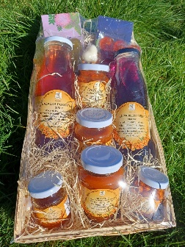
Sirup z bazalky posvátné
Výrobce: Rakytník Cvrček, s. r. o.
Sirup pro přípravu osvěžujícího nápoje s obsahem extraktu z bazalky posvátné, která je známá svým přínosem pro normální stav dýchacího systému, vykašlávání a jako antioxidant. Tento produkt byl připraven v rámci řešení projektu QK 1910103 „České bylinky pro nové potraviny podporující zdraví populace“.

ImmuRelax
Výrobce: Rakytník Cvrček, s. r. o.
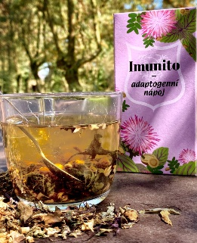
Chráněná, unikátní směs určená pro přípravu bylinného nápoje, která je namíchaná z bazalky posvátné, parchy saflorové a kozince blanitého, a to v nově objeveném synergickém poměru tak, aby vynikly pozitivní účinky bylin na lidský organismus. Nápoj tak významně přispívá k normálnímu tlaku krve a činnosti srdce, správné funkci dýchacího systému a vykašlávání, významně přispívá k zdravé funkci imunitního systému a udržení běžné hladiny cukru v krvi. Směs z adaptogenních bylin významně přispívá k obnově psychické a fyzické pohody. Tento produkt byl připraven v rámci řešení projektu QK 1910103 „České bylinky pro nové potraviny podporující zdraví populace“.

Rakytník a zázvor energetická tyčinka
Výrobce: Rakytník Cvrček, s. r. o.
Tyčinka obsahující sušené mandle, datle, rakytník 10 %, kozinec blanitý 2 % a zázvor. Je to první energetická tyčinka obsahující adaptogenní rostlinu kozinec blanitý, který přispívá k přirozené obranyschopnosti, normální činnosti ledvin a močového měchýře, lepší pohyblivosti spermií, k (před)menstruačnímu a menopauzálnímu komfortu, normální činnosti kardiovaskulárního systému, normální hladině cukru v krvi. Rakytník navíc pomáhá udržovat normální stav pokožky. Zázvor působí také protizánětlivě. Tento produkt byl připraven v rámci řešení projektu QK 1910103 „České bylinky pro nové potraviny podporující zdraví populace“.

Erebos
Výrobce: White, s. r. o.
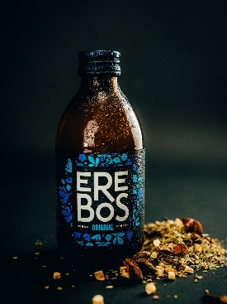
Erebos je jedinečný svým složením. Tento unikátní bylinný adaptogenně-energetický nápoj obsahuje 3 byliny obsahující kofein a další alkaloidy s obdobnými účinky (např. theobromin) v ideálním poměru a způsobu postupného uvolňování. Kromě toho je doplněn o adaptogenní látky ze dvou druhů rostlin, jako je parcha saflorová a kozinec blanitý, které jsou s kofeinem v unikátním synergickém vztahu. Tato synergie přináší pro spotřebitele nové možnosti v podobě funkčního nápoje: energii v podobě postupně uvolňujícího se kofeinu a snížení stresu díky adaptogenním látkám. Neobsahuje taurin ani přidaná barviva, aromata či konzervanty. Další extrakt v nápoji je získán z kotvičníku zemního, který má pozitivní vliv na tělový a svalový tonus, normální činnost nervové soustavy a dýchacího systému a na normální funkci močové soustavy a reprodukčního systému. Tento produkt byl vyvinut v rámci řešení projektu QK 1910103 „České bylinky pro nové potraviny podporující zdraví populace“.

